Igehely (történet): Lk 2.8-20

Aranymondás/kulcsige: Lk. 2.14 „Dicsőség Istennek a Mennyben, és békesség a földön azoknak, akik Isten tetszése szerint élnek!”
Fő üzenet, központi igazság:
Üzenet/téma: üzenet átadása – bizonyságtétel, imádás, magasztalás

1. Átvezetés, dalismétlés: Igazi ajándék
Hangulatkeltő játék: Párosító játék - Szavak összekeverve a táblán: örömhír, evangélium, Messiás, Krisztus, Mária, József, Názáret, Jeruzsálem, pásztorok, angyalok. Mely szavak tartoznak össze? Párosítsátok a szavakat!

2. Dicsőítés – énektanítás: Ő az Úr (Pintér Béla – Gyerexáj album)
3. Ima:

4. Igevers-kincsgyűjtés: Harmonikaszerűen hajtogassunk össze egy lapot, úgy, hogy negyedelve legyen a lapunk. Ezután az angyal mintánkat az első oldalra rajzoljuk, majd vágjuk körbe, ügyelve arra, hogy papírrétegeink ne mozduljanak el. Az angyalok a szárnyaiknál kapcsolódnak. Két ilyen sort ragasztunk össze, és ha kész, akkor az aktuális Igeversünket a 8 angyal ruhájára 8 részletben írhatjuk fel.

5. A bibliai-igazság beültetése, történet:
Lk.2.⁸ Azon az éjszakán a Betlehem környéki mezőkön pásztorok legeltették a nyájukat. (a pásztorok a nép alsó rétegéhez tartoztak)
⁹ Egyszer csak megjelent előttük az Örökkévaló egyik angyala, és az Örökkévaló dicsősége körülragyogta őket. A pásztorok nagyon megrémültek,
¹⁰ de az angyal ezt mondta nekik: „Ne féljetek, mert nagy örömhírt hoztam nektek, amelynek az egész nép örülni fog! (örömhír – evangélium)
¹¹ Megszületett ma nektek a Szabadító a Dávid városában, ő az Úr, a Messiás. (a pásztorok is ismerték a Mik.5.2-t Ezt mondja az Örökkévaló:„Efráta^{[b]} Betlehemben!Bár a legkisebb vagy Júda nemzetségei közül, mégis benned születik meg Izráel Fejedelme, kinek származása az idők kezdetére nyúlik vissza, az őskor napjaiba!”) Messiás = Krisztus , Ő népének Főpapja, Királya
¹² Erről a jelről ismeritek fel: egy csecsemőt fogtok találni, aki bepólyálva fekszik a jászolban.”
¹³ Ekkor hirtelen hatalmas angyali sereg jelent meg, és együtt dicsérték Istent:
¹⁴ „Dicsőség Istennek a Mennyben, és békesség a földön azoknak, akik Isten tetszése szerint élnek!” (nem földi békesség – akik megigazultak kapnak békességet)
¹⁵ Miután az angyalok visszatértek a Mennybe, a pásztorok ezt mondták egymásnak: „Menjünk hát Betlehembe, és nézzük meg, ami ott történt! Hadd lássuk, amiről az Örökkévaló szólt nekünk!”
¹⁶ Ezzel sietve útnak indultak. Meg is találták Máriát, Józsefet, és a jászolban fekvő csecsemőt. (hit ismertetőjele: olyannak lenni mint a kisgyermek Mt18.4)
¹⁷ Amikor meglátták, elmondták, amit az angyaltól hallottak róla. (ugyanolyannak látták mint más babát -mindenben hasonlóvá lett – hit kellett, hogy a Messiást lássák – ezt is Isten ébresztette bennük)
Csúcspont:
¹⁸ Ezen mindenki nagyon csodálkozott. ¹⁹ Mária azonban a szívébe zárta mindezt, és később is sokat gondolkodott rajta.
²⁰ Ezután a pásztorok visszatértek a nyájukhoz, dicsérve és magasztalva Istent mindazért, amit láttak és hallottak — mert minden pontosan úgy történt, ahogy az angyal mondta.
²¹ Amikor a gyermek nyolc napos lett, körülmetélték, és Jézusnak nevezték el, ahogyan az angyal nevezte, mielőtt még megfogant volna.
Csodálkoztak – elhatározták – elmentek sietve – elmondták amit tudtak – szívébe zárta – forgatta, gondolkodott rajta – dicsérte, magasztalta Istent

6. Ismétlő játék, ismétlés: A tanult dalunk (Ő az Úr) rögtönzött eljátszása, eléneklése. A lányok az angyalok, a fiúk a pásztorok szerepébe lépnek. A dalos párbeszéd az angyalok és a pásztorok között a következőképpen zajlik: Megérkeznek az angyalok az ismert Igeverssel: „Dicsőség a magasságban Istennek, és a földön békesség, és az emberekhez jóakarat.” , majd megszólal a dal. A refrént mindig az angyalok éneklik, a többi versszakkal válaszolnak rá a pásztorok. Közben arc és kézjátékkal próbálják meg minél tökéletesebben eljátszani a szöveghez tartozó kifejezési formákat.

7. Az óra zárása:
Könyvajánlat: Wilfried Wiegand: Isten szeret bennünket
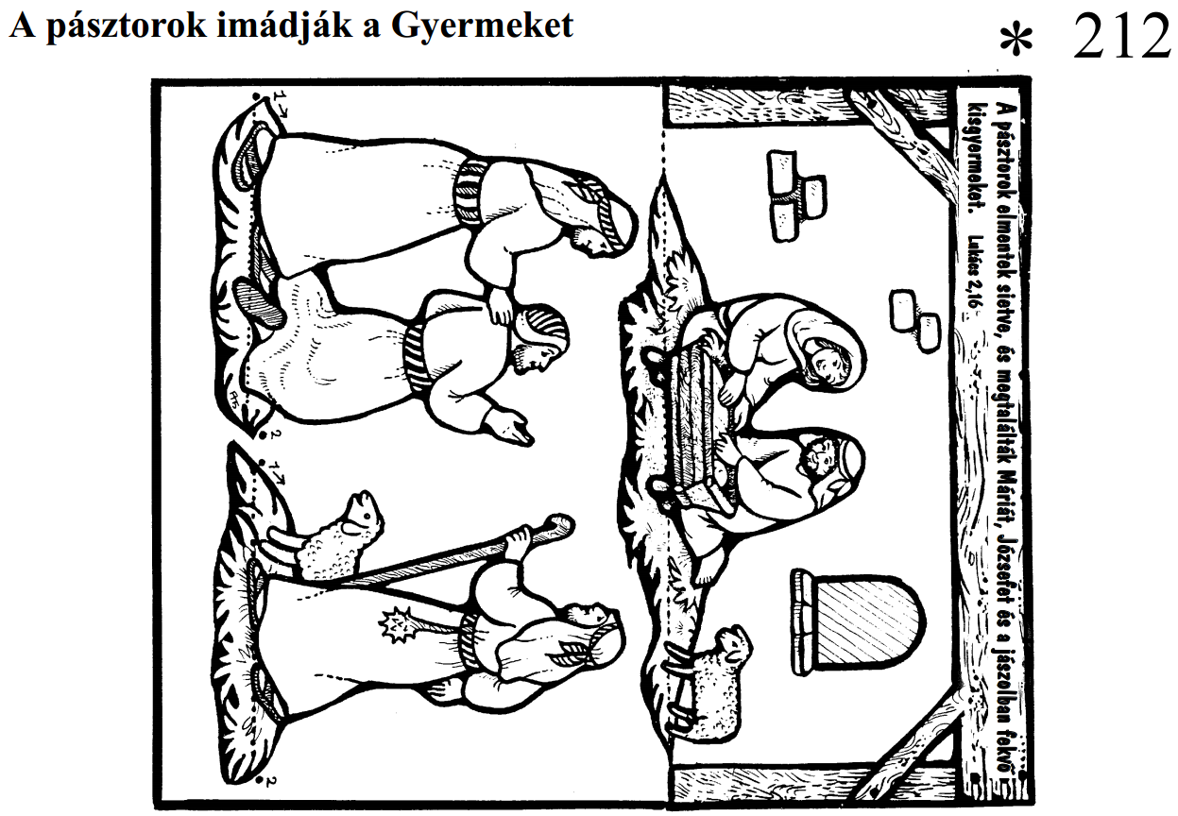

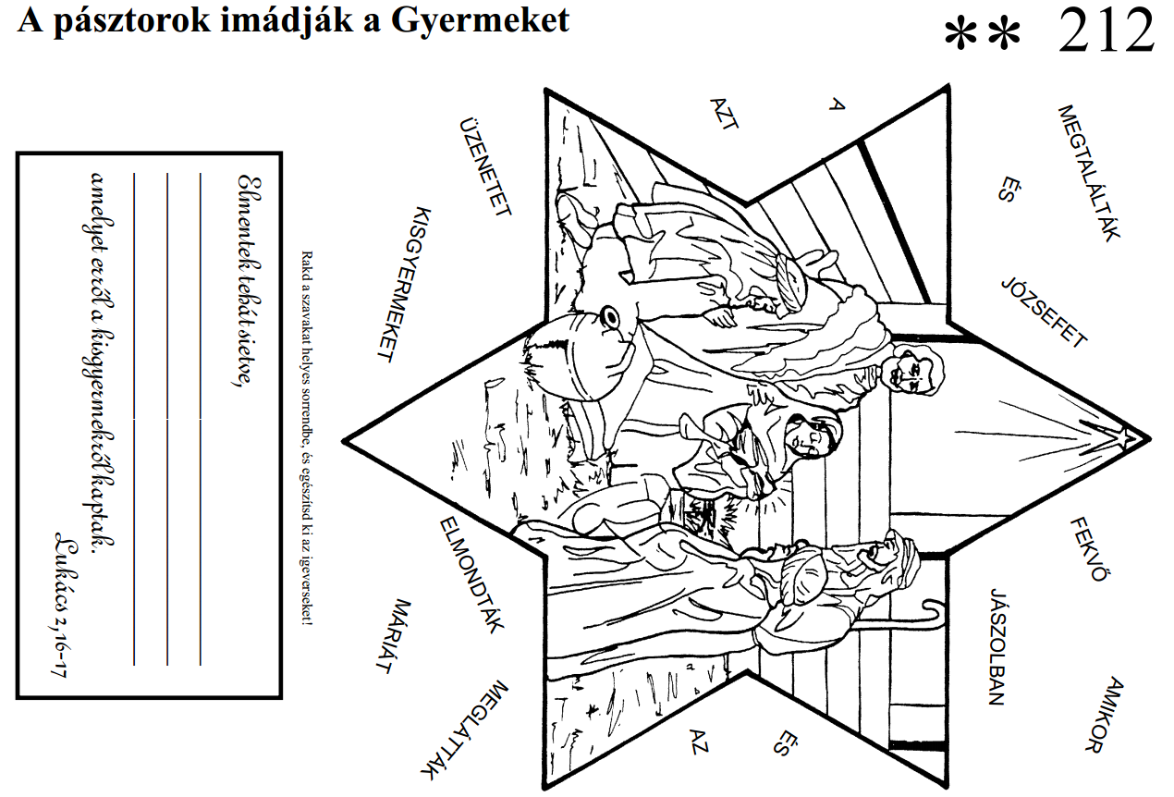
Elmentek tehát sietve, és megtalálták Máriát, Józsefet, és a jászolban fekvõ kisgyermeket. Amikor meglátták, elmondták azt az üzenetet, amelyet errõl a kisgyermekrõl kaptak. Lk.2.16-17
